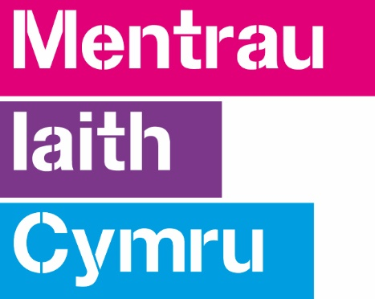

Agenda Cyfarfod Mentrau Iaith y De Orllewin
25/01/16 – Yr Atom, Caerfyrddin
10:00am – Ystafell Glewlwyd Gafaelfawr

- Croeso ac Ymddiheuriadau
- Cofnodion y Cyfarfod Blaenorol / Materion yn Codi
- Gwobr y Gymraeg
- Brwydr y Bandiau
- Diweddariad i waith y Mentrau Iaith
- Diweddariad gan Lywodraeth Cymru
- Unrhyw Fater Arall

